Platforma analityki giełdowej - opis biznesowy
Dokument dla zarządu, analityków i zespołów biznesowych.

Słowniczek — pojęcia używane w dokumencie
Pojęcie | Co to znaczy w prostych słowach
Symbol | Skrót oznaczający akcje danej spółki na giełdzie, np. TSLA to Tesla, 700.HK to Tencent.
Świeca (OHLC) | Podsumowanie cen z jednego odcinka czasu (u nas 5 minut, 1 godzina lub 1 dzień) w czterech liczbach: cena otwarcia, najwyższa, najniższa i zamknięcia. Na wykresie wygląda jak mały słupek z cienkimi „knotami”.
Cena zamknięcia | Ostatnia cena w danym odcinku czasu. To ją prognozuje model AI.
Wolumen | Ile sztuk akcji zmieniło właściciela w danym czasie. Duży wolumen oznacza duże zainteresowanie rynku.
Obrót | Łączna wartość tych transakcji w pieniądzach (liczba akcji razy cena).
VWAP | Średnia cena z całego okresu, w której większą wagę mają ceny, przy których handlowano więcej. Pokazuje „uczciwą” cenę dnia.
Średnia krocząca | Średnia cena z ostatnich kilkunastu odcinków czasu, przesuwana na bieżąco. Wygładza wykres i pokazuje kierunek trendu.
RSI | Wskaźnik od 0 do 100 mówiący, czy cena rosła lub spadała zbyt szybko. Powyżej 70 to „wykupienie” (cena może wkrótce spaść), poniżej 30 to „wyprzedanie” (cena może wkrótce wzrosnąć).
Wstęgi Bollingera | Pas wokół ceny, który pokazuje jej typowe wahania. Cena wychodząca poza pas to sygnał nietypowego ruchu.
Wskaźnik techniczny | Liczba wyliczana z historii cen i wolumenów, pomagająca ocenić sytuację na rynku (np. RSI, średnia krocząca).
Anomalia | Zdarzenie wyraźnie odbiegające od normy, np. nagły skok wolumenu. Dostaje ocenę od 0 do 1.
Prognoza (predykcja) | Szacunek ceny na najbliższe 5–30 minut, wyliczony przez model AI na podstawie historii. Nie jest gwarancją ani rekomendacją inwestycyjną.
Sygnał kupna/sprzedaży | Podpowiedź wynikająca ze wskaźników, że cena może wkrótce wzrosnąć lub spaść. Pomoc dla analityka, nie decyzja.
Surowe dane | Dokładna kopia danych od dostawcy, nic niezmieniona. Zostaje jako zabezpieczenie na wypadek konieczności przeliczenia wszystkiego od nowa.

1. Po co to budujemy
Analitycy i inwestorzy potrzebują szybkiego dostępu do czystych, uporządkowanych danych giełdowych w jednym miejscu. Dziś ręczne zbieranie, czyszczenie i wizualizacja danych zajmuje godziny. Platforma robi to automatycznie, co 5 minut, całą dobę.
Dodatkowo ludzkie oko nie wyłapie każdej nietypowej sytuacji w danych. Platforma wykorzystuje sztuczną inteligencję, żeby wskazać takie momenty szybciej niż człowiek.
Platforma dostarcza trzy rzeczy:
- Bieżący obraz rynku — ceny, obroty i wskaźniki na dashboardach.
- Prognozy cen — przewidywana cena na najbliższe 5–30 minut.
- Alerty o anomaliach — automatyczne wykrywanie nietypowych ruchów cen i obrotów.

2. Jak to działa — w jednym obrazku
Dane płyną w jedną stronę: z giełdy, przez kolejne etapy porządkowania, aż do ekranu użytkownika.
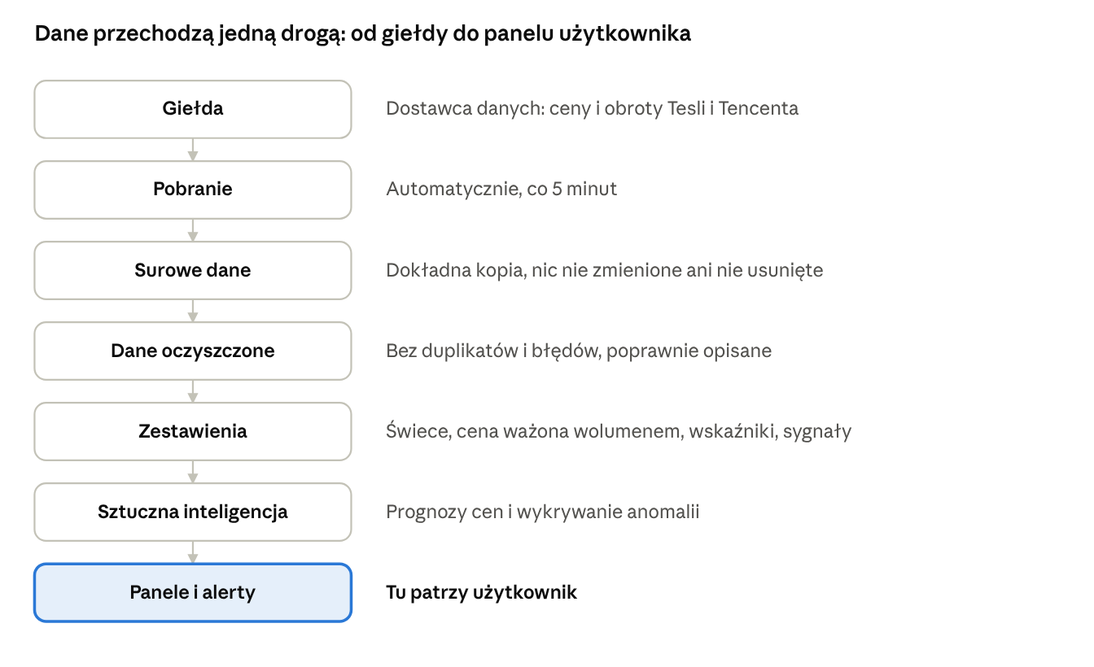
przepływ danych · 7 etapów
Każdy etap przygotowuje dane dla następnego; użytkownik widzi tylko wynik na końcu.

3. Skąd bierzemy dane
Źródło | Co dostajemy | Jak często | Symbole na start
AllTick (dostawca danych giełdowych) | Cena otwarcia, zamknięcia, maksimum, minimum, wolumen i obrót | Co 5 minut | Tesla (TSLA), Tencent (700.HK)
Platforma jest przygotowana na dodawanie kolejnych symboli i źródeł bez przebudowy.

4. Co się dzieje z danymi — etapy
Dane przechodzą przez cztery „półki”. Każda kolejna jest bardziej dopracowana od poprzedniej.
Etap | Co zawiera | Analogia
1. Surowe dane | Dokładna kopia tego, co przysłał dostawca. Nic nie zmienione, nic nie usunięte. | Kserokopia faktury
2. Dane oczyszczone | Te same dane, ale bez duplikatów i błędów, uporządkowane i poprawnie opisane. | Faktura wpisana do systemu
3. Zestawienia | Gotowe podsumowania: świece godzinowe, średnia cena ważona wolumenem, wskaźniki i sygnały kupna/sprzedaży. | Raport miesięczny
4. Wyniki AI | Prognozy cen i wykryte anomalie. | Rekomendacja analityka
Bezpieczeństwo: surowe dane zostają nietknięte, więc jeśli cokolwiek pójdzie nie tak na późniejszym etapie, można przeliczyć wszystko od nowa. Nic nie ginie.

5. Trzy równoległe ścieżki
Po zebraniu surowych danych platforma nie robi wszystkiego po kolei. Rusza trzy ścieżki jednocześnie, co oszczędza czas:
- Ceny → zestawienia cenowe (świece 1-godzinne i dzienne).
- Wolumeny → cena ważona wolumenem (VWAP), czyli „uczciwa” średnia cena dnia.
- Wskaźniki techniczne → sygnały: RSI, średnie kroczące, wstęgi Bollingera.
Dopiero na końcu wyniki są łączone i trafiają do sztucznej inteligencji.
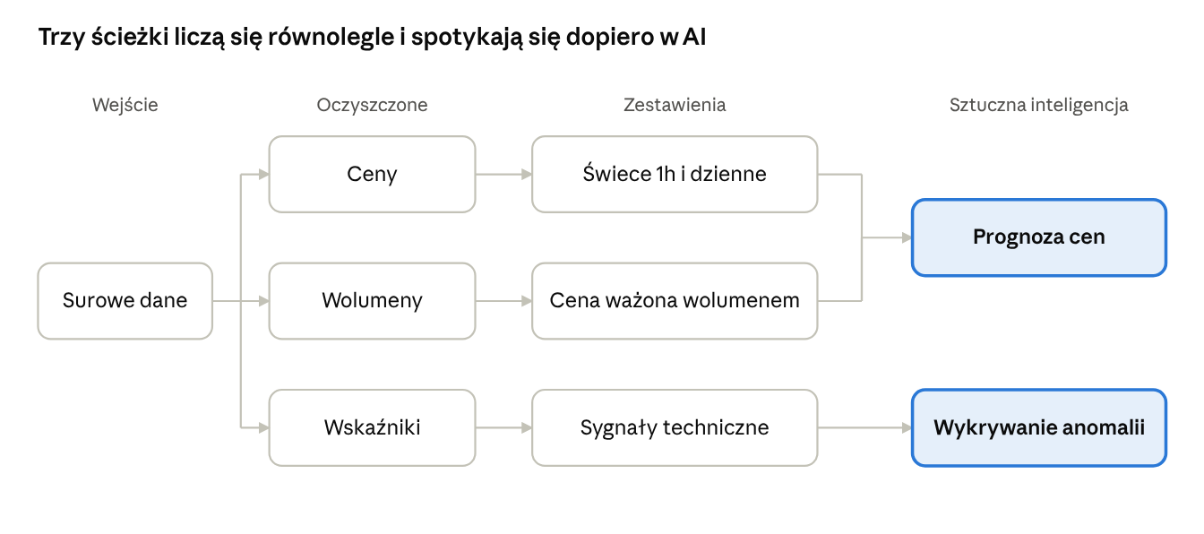
trzy równoległe ścieżki · łączą się w AI
Prognoza cen korzysta ze wszystkich trzech ścieżek, wykrywanie anomalii ze wskaźników technicznych.

6. Sztuczna inteligencja
Prognoza cen. Model analizuje historię cen, obrotów i wskaźników, a następnie szacuje cenę zamknięcia na kolejne 1–6 świec (5–30 minut do przodu). Prognozy są narzędziem wspierającym analityka, nie rekomendacją inwestycyjną.
Wykrywanie anomalii. Drugi model szuka zdarzeń odbiegających od normy:
- nagły skok lub spadek obrotów,
- ruch ceny niepasujący do dotychczasowego wzorca,
- nietypowa relacja między wskaźnikami.
Każda anomalia dostaje ocenę od 0 do 1 — im wyżej, tym bardziej nietypowe zdarzenie.

7. Co widzi użytkownik
Użytkownik korzysta wyłącznie z jednego miejsca — paneli z wykresami (Grafana). Cała reszta działa w tle.
Panel | Co pokazuje | Dla kogo
Ceny na żywo | Świece cenowe odświeżane co 5 minut | Analitycy, traderzy
Wolumen i cena ważona | Obroty i średnia cena ważona wolumenem | Analitycy
Wskaźniki techniczne | RSI, średnie kroczące, wstęgi Bollingera z sygnałami kupna/sprzedaży | Traderzy
Prognozy AI | Przewidywana cena vs. rzeczywista | Zarząd, analitycy
Anomalie | Lista nietypowych zdarzeń z oceną ryzyka | Zarządzanie ryzykiem

Alerty
Platforma sygnalizuje sytuacje, gdy:
- wykryto anomalię (skok obrotów, nietypowy ruch ceny),
- wskaźnik RSI mówi o wykupieniu (powyżej 70) lub wyprzedaniu (poniżej 30),
- prognoza AI znacząco odbiega od bieżącej ceny.

8. Dostępność i bezpieczeństwo danych
Aspekt | Rozwiązanie
Praca ciągła | Platforma działa 24/7, usługi po awarii uruchamiają się ponownie same.
Kopie zapasowe | Codziennie, na osobnej maszynie; przechowujemy 7 ostatnich.
Bufor danych | Dane z ostatnich 14 dni są dodatkowo przechowywane i można je „odtworzyć”.
Odtwarzanie po awarii | Do kilku godzin — akceptowalne dla analityki (to nie jest system do handlu w czasie rzeczywistym).

Co się stanie, gdy coś zawiedzie
Awaria | Skutek dla użytkownika | Jak naprawiamy
Pobieranie danych | Chwilowo brak nowych danych | Restart; dane nie giną
Baza danych | Chwilowo brak wykresów | Restart, dogranie danych z bufora
Harmonogram | Wstrzymane przeliczenia, dane nadal się zbierają | Restart, system nadrabia zaległości
Moduł AI | Brak nowych prognoz, reszta działa | Restart, kolejny cykl przelicza wszystko
Utrata dysku | Utrata bazy | Odtworzenie z kopii i bufora

9. Z czego składa się platforma
Platforma działa na pięciu maszynach wirtualnych, każda odpowiada za jeden etap:
Maszyna | Rola w prostych słowach
1 | Pobiera dane od dostawcy i je kolejkuje
2 | Przechowuje wszystkie dane
3 | Pilnuje harmonogramu — kto, co i kiedy ma przeliczyć
4 | Liczy prognozy i wykrywa anomalie
5 | Pokazuje wykresy użytkownikom i robi kopie zapasowe

10. Plan rozwoju
Faza | Co dodajemy | Korzyść
Faza 1 (obecna) | Tesla i Tencent, dashboardy, prognozy, anomalie | Działający fundament
Faza 2 | Więcej symboli (S&P 500, GPW) | Szersze pokrycie rynków
Faza 3 | Analiza nastrojów z newsów | Kontekst do ruchów cen
Faza 4 | Korelacje między symbolami | Analiza portfelowa
Faza 5 | Alerty na Slacka i e-mail | Natychmiastowe powiadomienia

